国家税务总局南宁市税务局第四稽查局
税务事项通知书
南市税四稽通 〔2025〕 10144 号

黄筱延（纳税人识别号：450103198110290534）：
事由：限你自收到本通知书之日起十日内向国家税务总局广西壮族自治区税务局第一稽查局提供全部涉税资料。
依据：《中华人民共和国税收征收管理法》第五十四条、第五十六条规定。
通知内容：请向税务机关提供你个人以下涉税资料，包括但不限于以下资料：
1.个人的身份证复印件。
2.与广西南宁朝华置业有限公司合伙经营谢明浩债权相关资料、凭证。
3.与广西南宁朝华置业有限公司合伙经营广西城乡房地产开发公司债权相关资料、凭证。
4.其他与案件有关的涉税资料。如法院的判决书等。
请提供以上资料的复印件和电子文档。复件印要由经办人签字加盖公章，并在复印件上注明“与原件核对无误，原件存我处”字样。
如不能按时提供，请以书面形式向本局说明理由，逾期不能提供又无正当理由的，本局将依照《中华人民共和国税收征收管理法》第七十条的规定予以追究你公司相应的法律责任。

联系人员：郑东
联系电话：5566615
税务机关地址：南宁市青秀区望园路19号6楼检查一股

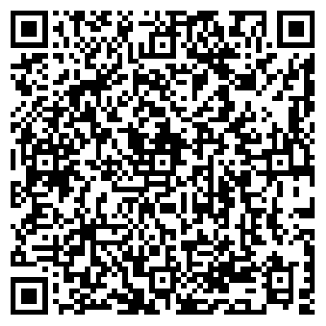
二Ｏ二五年五月六日

